Εικαστικά Α-Β (2)
Κολάζ- Πόλη
Παρατηρώ τα παρακάτω 3 έργα του Paul Klee (μπορώ να δω περισσότερα στο διαδίκτυο)

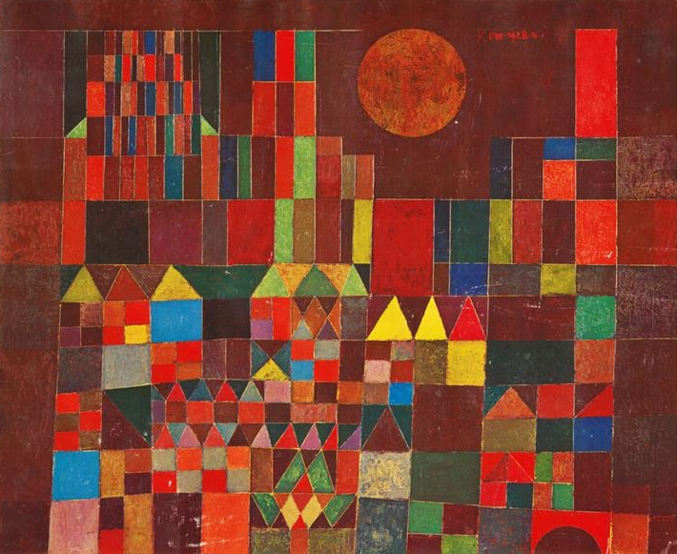

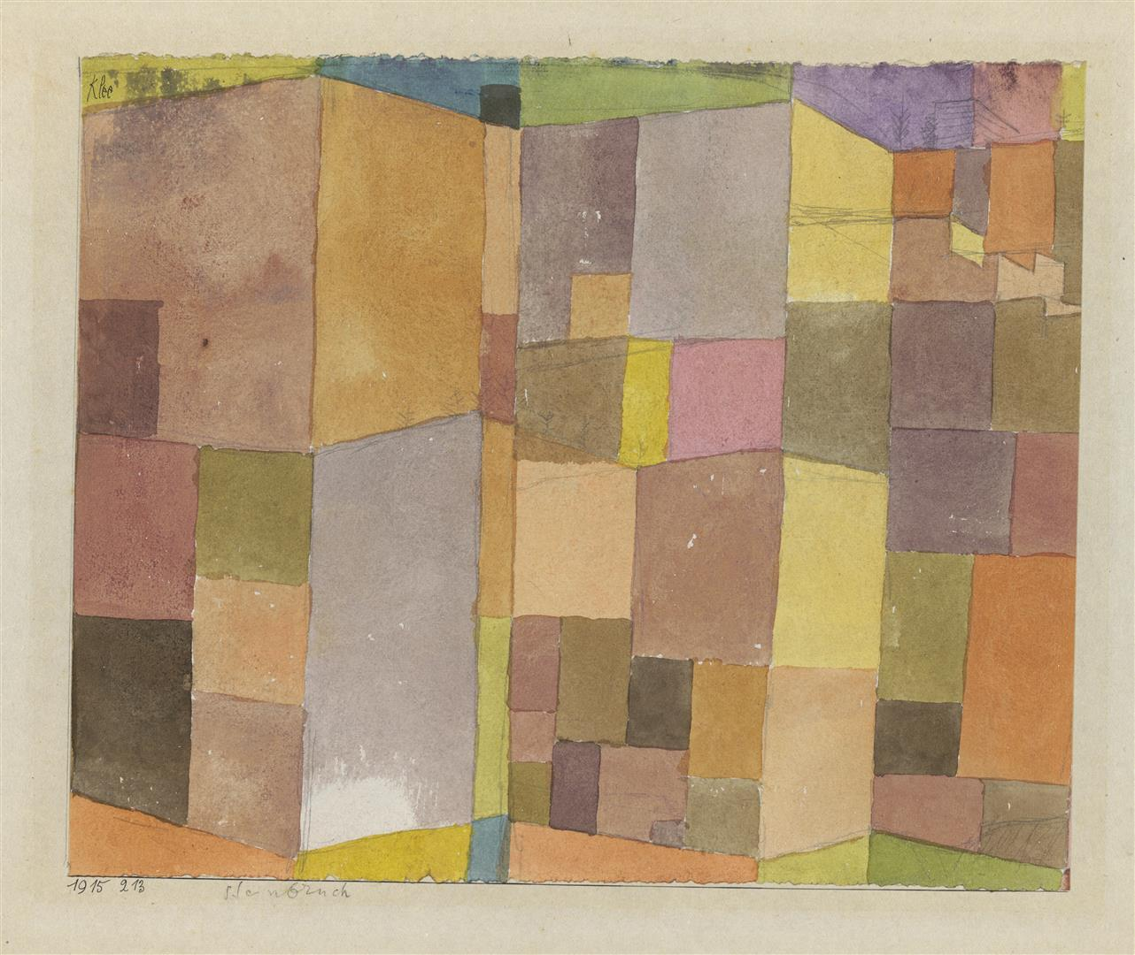
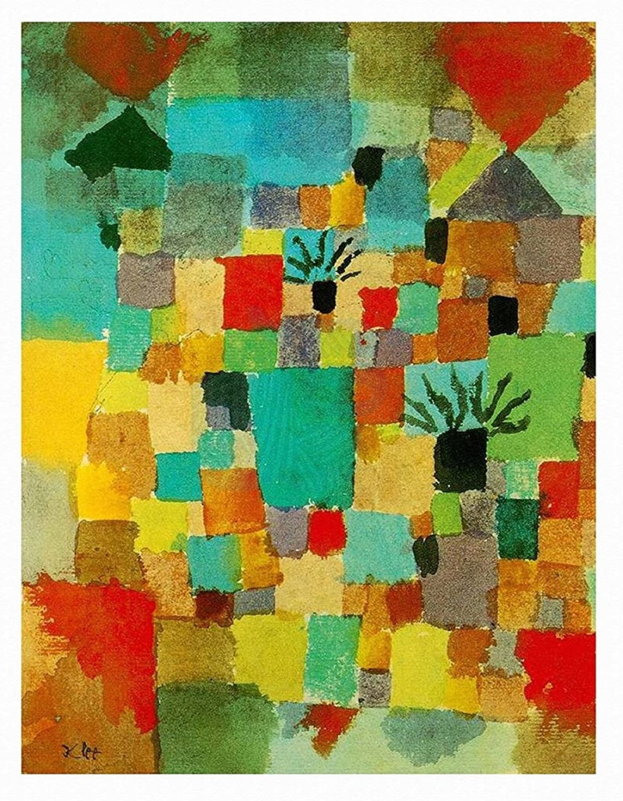

Τι σχήματα βλέπω?

Υλικά: χρωματιστά χαρτόνια κανσόν, γλασέ, οντουλέ κτλ, κόλλα στικ ή υγρή , ψαλίδι. Μπορώ επίσης να χρησιμοποιήσω περιοδικά, εφημερίδες, ή ότι άλλο χρωματιστό χαρτί έχω.

Σε ένα (σκούρο κατά προτίμηση) χαρτόνι Α4, κολλάω διαφορετικά χρώματα χαρτονιών κομμένα σε απλά γεωμετρικά σχήματα (όπως είχα κάνει με τον Έλμερ τον ελέφαντα), ώστε να δημιουργήσω τη δική μου πολύχρωμη πόλη. Γεμίζω όλο το χαρτί μέχρι πάνω όπως ο Klee. Προσέχω την κόλλα, να την τοποθετώ στο κάθε κομματάκι χωριστά και όχι στο μεγάλο χαρτί.

Ακολουθεί ένα απλό παράδειγμα

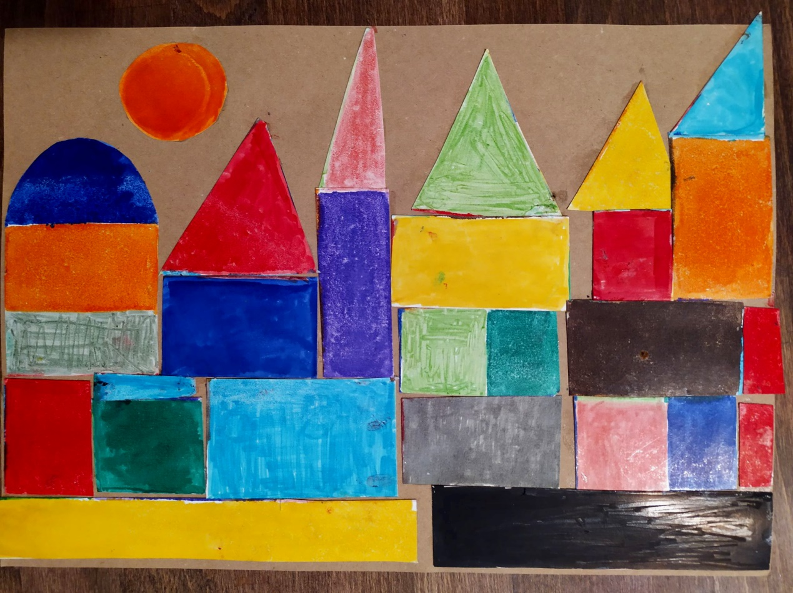

Στην περίπτωση που δεν έχω υλικά για κολάζ ζωγραφίζω την πόλη σε ένα λευκό χαρτί εφόσον πρώτα τη σχεδιάσω με μολύβι. Αφού χρωματίσω τα σχήματα γεμίζω το φόντο με ένα χρώμα που δεν έχω χρησιμοποιήσει αλλού. Αξιοποιώ όλη την επιφάνεια του χαρτιού.

Σας εύχομαι υγεία και δημιουργικότητα
Μάγδα Αποστόλου

